BORDSTABLETTER - Ett stort hjärta (18” x 14,5”)
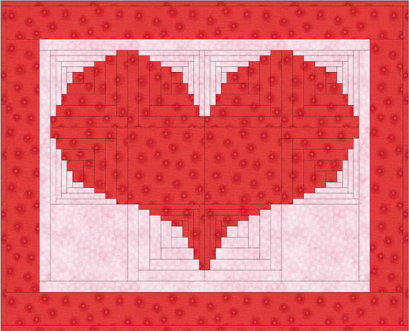
Materialåtgång
Tyg A (motiv): 14” x 44”
Tyg B (bakgrund): 9” x 44”
Baksida och vadd: 18,5” x 15”
Skärinstruktion
Tyg A:
Kvadrater: (2 st) 4” x 4”
Remsor: (3 st) 1” x 44”
(1 st) 0,75” x 44”
Yttre ram: (2st) 2” x 18”
(2st) 2” x 12”
Kantband: 5” x 44”
Tyg B:
Kvadrater: (2 st) 4” x 4”
Remsor: (3 st) 0,75” x 44”
(1 st) 1” x 44”
Inre ram: (2st) 1” x 15”
(2st) 1” x 11”
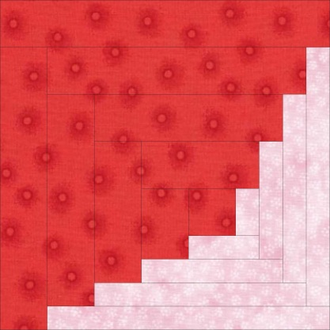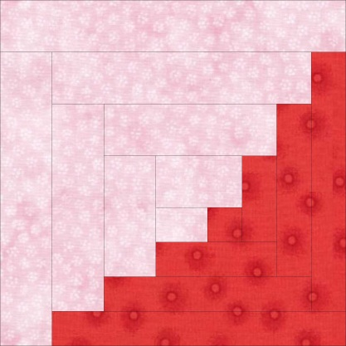
BLOCK 1 BLOCK 2
Syinstruktion
Sy ihop 6 st Block 1 enligt Log Cabin teknik (LAPPTEKNIK/LOG CABIN).
Sy ihop 2 st Block 2 enligt Log Cabin teknik (LAPPTEKNIK/LOG CABIN).
Montera enligt bilden, lägg ut blocken först och sy ihop sedan rad för rad. Därefter sy på ramar och kantband.

